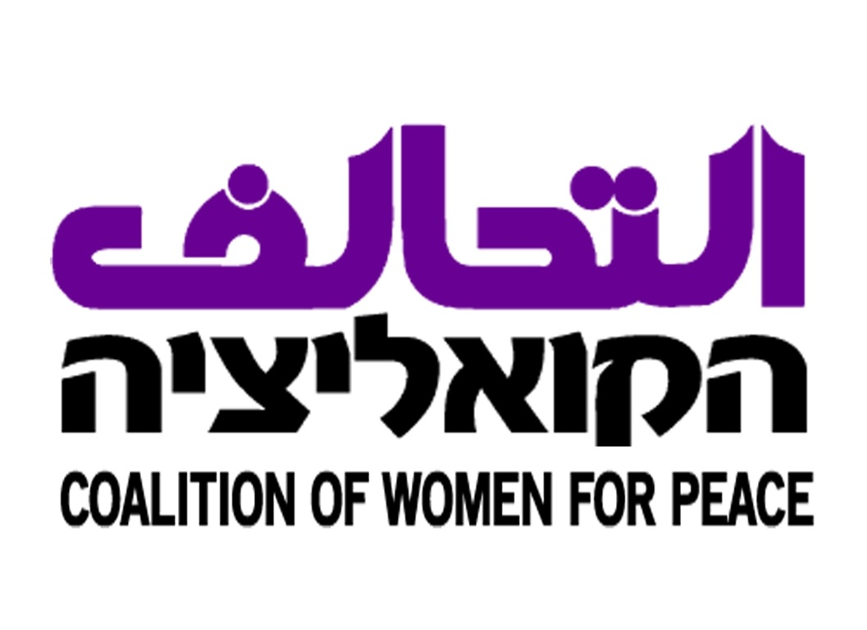
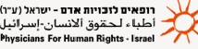
11 ביולי, 2011
לכבוד לכבוד לכבוד
ח"כ ראובן ריבלין פרופסור יעקב נאמן מר יובל שטייניץ
יו"ר הכנסת שר המשפטים שר האוצר
בפקס: 02-6496193 בפקס: 02-6466527 בפקס: 02-5317200

שלום רב,

הנדון: הצעת חוק למניעת פגיעה במדינת ישראל באמצעות חרם, התשע"א - 2011

בשם הארגונים הבאים: הוועד הציבורי נגד העינויים בישראל, רופאים לזכויות האדם בישראל, קואליציית נשים למען השלום, עדאלה – המרכז המשפטי לזכויות המיעוט הערבי בישראלי- אנו פונים אליכם בבקשה לפעול נגד אישורה במליאת הכנסת של ההצעה שבנדון, כדלקמן:

- ביום זה, 11 ביולי, 2011 אמורה מליאת הכנסת להצביע בקריאה שנייה ושלישית על הצעת החוק שבנדון.
- תכליתה של הצעת החוק והאיסורים הקבועים בה פוגעים קשות בזכויות החוקתיות לחופש ביטוי, חופש ההתאגדות, השוויון והזכות לקנין. בנוסף היא פוגעת גם בזכויותיהם המוגנות של תושבי ירושלים המזרחית שהחוק יחול עליהם, וזאת בניגוד למשפט הבינלאומי ההומניטארי, כפי שיפורט להלן.
- חרם הנו עמדה פוליטית לגיטימית ובלתי אלימה שבה מבקשים תומכיו להביע בצורה פומבית את התנגדותם למדיניות כלשהי שאינה עולה בקנה אחד עם עקרונותיהם ואמונתם הפוליטית, תפישתם הכלכלית או החברתית. כוחו של חרם הוא כשמוכרז על קיומו ברבים וזאת כדי להפוכו לפעולת מחאה פוליטית. פעולות מחאה הינן חלק בלתי נפרד מחופש הביטוי המוכר כזכות יסוד שקיבלה מעמד חוקתי. לכן, הצעת החקיקה הנדונה פוגעת ללא תכלית ראויה בזכות החוקתית לחופש ביטוי פוליטי.
- הצעת החקיקה מבקשת דווקא לרוקן את הלגיטימיות המשפטית של פעולת המחאה הזו ולהכריז עליה כנושא של עוולה אזרחית שדינה כדין מי שמבצע מעשה "רע" לאחרים המצדיק את הגבלתו, שאם לא כן, יידרש המבצע לשלם פיצויים או קנס בגין מעשיו. ההנחה של מציעי החקיקה היא שמי שמוטל עליו החרם ייהפך לקורבן הזכאי לפיצויים. אולם ולפי כוונתם של המציעים הם לא מבקשים למנוע כל צורות החרם אלא רק אלו המשתייכות לנושא מדיני מובהק ובמיוחד זו המוחה נגד מדיניות הכיבוש.
- לכן, ולפי היגיונם של המציעים, לא ברור מדוע למשל "הנזק" הכלכלי הנגרם למפעל הנמצא באחת מההתנחלויות כתוצאה מקריאת החרם הינו שונה מהנזק הכלכלי שייגרם למפעל אחר בתוך הקוו הירוק המוטל עליו חרם על ידי חלק מהאזרחים אך מסיבות שאינן מדיניות אלא דתיות, כלכליות או חברתיות גרידא! ההבחנה הזו בין תוכני המחאות מצד אחד ולבין סוגי "הניזוקים" מצד אחר אינה רק מתנגשת עם עקרונות חופש הביטוי והשוויון אלא מסגירה את התכלית של הצעת החקיקה כתכלית לא ראויה ופסולה בהיותה תכלית פוליטית המבקשת להטיב עם צד אחד של המערכת הפוליטית.
- כידוע, צורות החרם שהצעת החקיקה מתכוונת אליהן הן הצורות שהמניע הפוליטי העומד מאחרויהן הוא זה המתנגד למדיניות הכיבוש. הקמת מפעל ההתנחלויות בשטחים הכבושים הנו מעשה כשלעצמו שנוי במחלוקת בציבוריות הישראלית והוא מוגדר על ידי בית המשפט העליון כסוגייה מדינית. לכן, דיון ציבורי נוקב הכולל קריאה להטלת חרם מצד חלק מהציבור בגין סוגייה מדינית כה מובהקת, אינו יכול להיחשב עוולה אזרחית. אחרת, הגדרה כזו תמנע דיון ציבורי מקיף הכולל נקיטת צעדי מחאה שונים סביב הסוגייה המדינית.
- לא זו בלבד, אזרחי מדינת ישראל רשאים וזכאים לנקוט בדרכי שלום בעמדות מחאה על מנת למנוע המשך מדיניותה של הממשלה המתנגשת עם המשפט הבינלאומי. עמדתו של המשפט הבינלאומי בנושא מפעל ההתנחלויות הינו ברור. סעיף 49 לאמנת ג'נבה (סיפה) אוסר על המפקד הצבאי להעביר חלקים מאוכלוסייתו האזרחית אל השטח הכבוש; סעיף 8(2)(ב)(8) לחוקת רומא המקימה את בית הדין הפלילי הבינלאומי קובע כי העברת אוכלוסיה לשטח כבוש במישרין או בעקיפין מהווה פשע מלחמה אסור. בחוות דעתו המקיפה והמנומקת הצהיר בית המשפט הבינלאומי לצדק בעניין חומת ההפרדה, כי ההתנחלויות הנן בלתי חוקיות בעליל.
- ועוד, הצעת החוק יוצרת מצב אבסורדי שבו חלק מתושבי השטח הכבוש על ידי המדינה, כגון תושבי ירושלים המזרחית שהחוק יחול עליהם, יאלצו לשתף פעולה עם הכח הכובש וזאת בניגוד לאיסור הברור הקבוע בדין הבינלאומי המטיל איסור על הכח הכובש לבקש מהאוכלוסיה האזרחית הנמצאת תחת כיבושו לשתף עימו פעולה לחיזוק הכיבוש. לשיטת הדין הבינלאומי, תושבי ירושלים המזרחית הנם תושבים מוגנים, הזכאים להגנות מכוחו של הדין הבינלאומי ההומניטארי. סיפוחה החד צדדי של ירושלים המזרחית לישראל איננו מוכר במשפט הבינלאומי ואין הדבר משנה ממעמדה הבינלאומי כשטח כבוש. דברים אלו צויינו אף על ידי בית הדין הבינלאומי לצדק בחוות דעתו המייעצת בנוגע לחוקיות הקמת חומת ההפרדה בשטחים הכבושים. הצעת החקיקה הנדונה מבקשת למעשה גם מתושבי ירושלים המזרחית לשתף פעולה בעקיפין עם חיזוק התנחלויות וטיפוחן הכלכלי. התוצאה האבסורדית הינה, כי קריאת חרם מטעם תושבי מזרח ירושלים נגד מפעל ההתנחלויות יוצרת מאליה זכות של המתנחלים הנפגעים מהקריאה לחרם לדרוש פיצויים מקורבנות הכיבוש.
- סעיפי ההצעה המתייחסים לפגיעה בהתאגדויות שונות השותפות במישרין או בעקיפין לקריאת החרם אינם פוגעים בזכות הקניין החוקתית של התאגדויות אלו בלבד, אלא הם מתנגשים עם עקרונות היסוד של המשפט הציבורי. כך למשל, מניעת התאגדות להשתתף במכרז ציבורי בשל עמדה כלפי החרם מהווה פגיעה בעקרון השוויון במכרזים כאשר הפגיעה בעקרון זה, פוגעת בתורה באינטרס הציבורי. שכן לפי הצעת החקיקה, ההשתתפות או הזכייה במכרז הציבורי לא תיקבע לפי דיני המכרזים המקובלים אלא תושפע ואף תבוסס על תיוג עמדותיהם הפוליטיות של המשתתפים או הזוכים וליתר דיוק לפי עמדתם מהטלת החרם, שברובם המוחלט של המקרים, אין לו ולא כלום עם נשוא המכרז.
- הנה כי כן מדובר בהצעת חוק שאיננה חוקתית אשר נוגדת הן את הדין הישראלי ופסיקת בית המשפט העליון והן את המשפט הבינלאומי לרבות ההומאניטארי.

על יסוד האמור לעיל נבקשכם לפעול נגד קידומה של ההצעה ואישורה, שאם לא כן נפנה לבית המשפט הגבוה לצדק כנגד חוקתיותו של החוק, במידה ויאושר ע"י הכנסת.

בכבוד רב,

אילת מעוז, מנכ"לית שי מנוחין, מנכ"ל רון כהן, מנכ"ל חסן ג'בארין, מנכ"ל
קואלצית נשים הוועד הציבורי נגד עינויים רופאים לזכויות אדם מרכז עדאלה
לשלום

